Курс «Геология нефти и газа»
Преподаватель: доцент
кафедры ГРПИ ИПР ТПУ
к.г.-м.н. ______________ Ковешников А.Е.
Контрольная № 2 Построение карты изопахит (линий равной мощности песчаников) или карты песчаникости.

Каждый студент получает схематическую карту разведочных площадей, на которых кружками показаны скважины, вскрывшие или не вскрывшие песчаники ачимовской толщи (нижний мел).
- По предложенной по каждому из 5 вариантов таблице (табл. 1) по номеру скважины опрелделем мощность песчаников, вскрытых данной скважиной (например по скважине Салматская 2 мощность песчаников составляет 0 м, а по скважине Мыльджинская 10, соответственно, 4 м.

Таблица 1. Часть таблицы песчанистости (вариант 2).
№ пп | Площадь | № скв | Мощн песч, м | Прим
1 | С - Мыльджинская | 1 | 0
2 | Кыкинская | 1 | 0
3 | Кыкинская | 2 | 4
4 | Самлатская | 1 | 8
5 | Самлатская | 2 | 0
6 | Мыгинская | 31 | 0
7 | Мыльджинская | 1 | 7
8 |  | 2 | 8
9 |  | 3 | 6
10 |  | 4 | 4
11 |  | 5 | 11
12 |  | 6 | 8
13 |  | 7 | 13
14 |  | 8 | 0
15 |  | 10 | 4
16 |  | 11 | 3
17 |  | 12 | 4

- По условиям задания необходимо построить линии равных мощностей для мощности: 1, 5, 10, 15, 20 метров. Чтобы не путаться в дальнейшем, окрашиваем небольшой участок рядом с кружком, обозначающим скважину в следующие цвета: синий – 0. 1, 2, 3, 4; зеленый – 5, 6, 7, 8, 9; желтый – 10, 11, 12, 13, 14; коричневый – 15, 16, 17, 18, 19; красный – 20 и выше.
- Если мы видим, что рядом находящиеся скважины имеют одинаковую окраску, то объединяем их общим полем одного цвета (синего, зеленого и т. д.). Таким образом, мы окрашиваем поле 1-4 в синий цвет, поле 5-9 в зеленый и т.д.
- Через скважины с максимальным и минимальным значениями мощности строим условный разреза (приблизительно вдоль максимального сгущения скважин по выбранному направлению). Для этого по выбранному нами масштабу прорисовываем линию мощностей. Рисуем её приблизительно, чтобы увидеть распределение мощностей на карте месторождения. Здесь главное, цвета должны идти последовательно. Ситуации, когда контактируют синий и желтый или синий и коричневый исключены, так как в природе пласты песчаников меняют мощность постепенно и по форме напоминают булку, крендель, и т.д. Разрез помещаем параллельно выбранной линии разреза на свободном участке карты. Полосы соответствующей мощности окрашиваем соответствующим цветом.
- Ориентируясь на нарисованные разрезы, проводим на карте изолинии 1, 5, 10, 15 и 20 метров. Они должны проходить между полями соответствующего цвета. В случае затруднения, мысленно по разрезу и по карте представляем ситуацию и рисуем изолинии. Например, в случае, если рядом расположены скважины с мощностью песчаников 2 и 12 метров, то между ними проходят две линии, одна 5, другая 10. Линии проводятся с применением метода треугольников.
Метод треугольников, это когда мы представляем, что если в одной скважине вскрыт 0 м. песчаников, а в соседней 5 м., то мы представляем, что изменение мощности происходит постепенно, и если это нарисовать в виде разреза, то получится треугольник. Если на этом разрезе прочертить линии мощности в 1, 2, 3, 4 м., и протрассировать их на отрезок, разделяющий скважины, то этот участок мы разделим на 5 равных отрезков.
Если одной скважине мощность песчаника 0 метров, а в соседней скважине составляет 7 метров, то расстояние между скважинами делим на 7 равных долей, и подписываем их от 1 до 6, скважины при этом будут завершать отрезок цифрами 0 и 7. Таким образом, проводим построение треугольников на всем протяжении каждой из изолиний, которые мы строим.
- При построении изолии 1 м. мы выбираем значения в 0 м. и 2 м. (или ближайшую к 2 метрам: 3, 4 м.); При построении изолии в 5 метров мы выбираем значения песчанистости в 4-6 метров или ближайшие к ним; Для построении изолии в 10 метров мы выбираем значения песчанистости в 9-11 метров, для изолии в 15 м. подбираем значения, соответственно, 14-16 метров, для построения изолии в 20 метров, выбираем значения песчанистости в 19-21 метр.
- Определив положение всех точек вдоль линии смены цвета, нарисованных нами участочков (линии 1, 5, 10, 15, 20 метров), мы объединяем все найденные точки линией, и в удобном месте прерываем её и пишем цифру мощности, которую эта изолиния показывает (или пишем цифру рядом с нарисованной линией).
- Пишем в удобном месте номер группы, фамилию исполнителя, дату выполнения работы. Число, месяц, год.

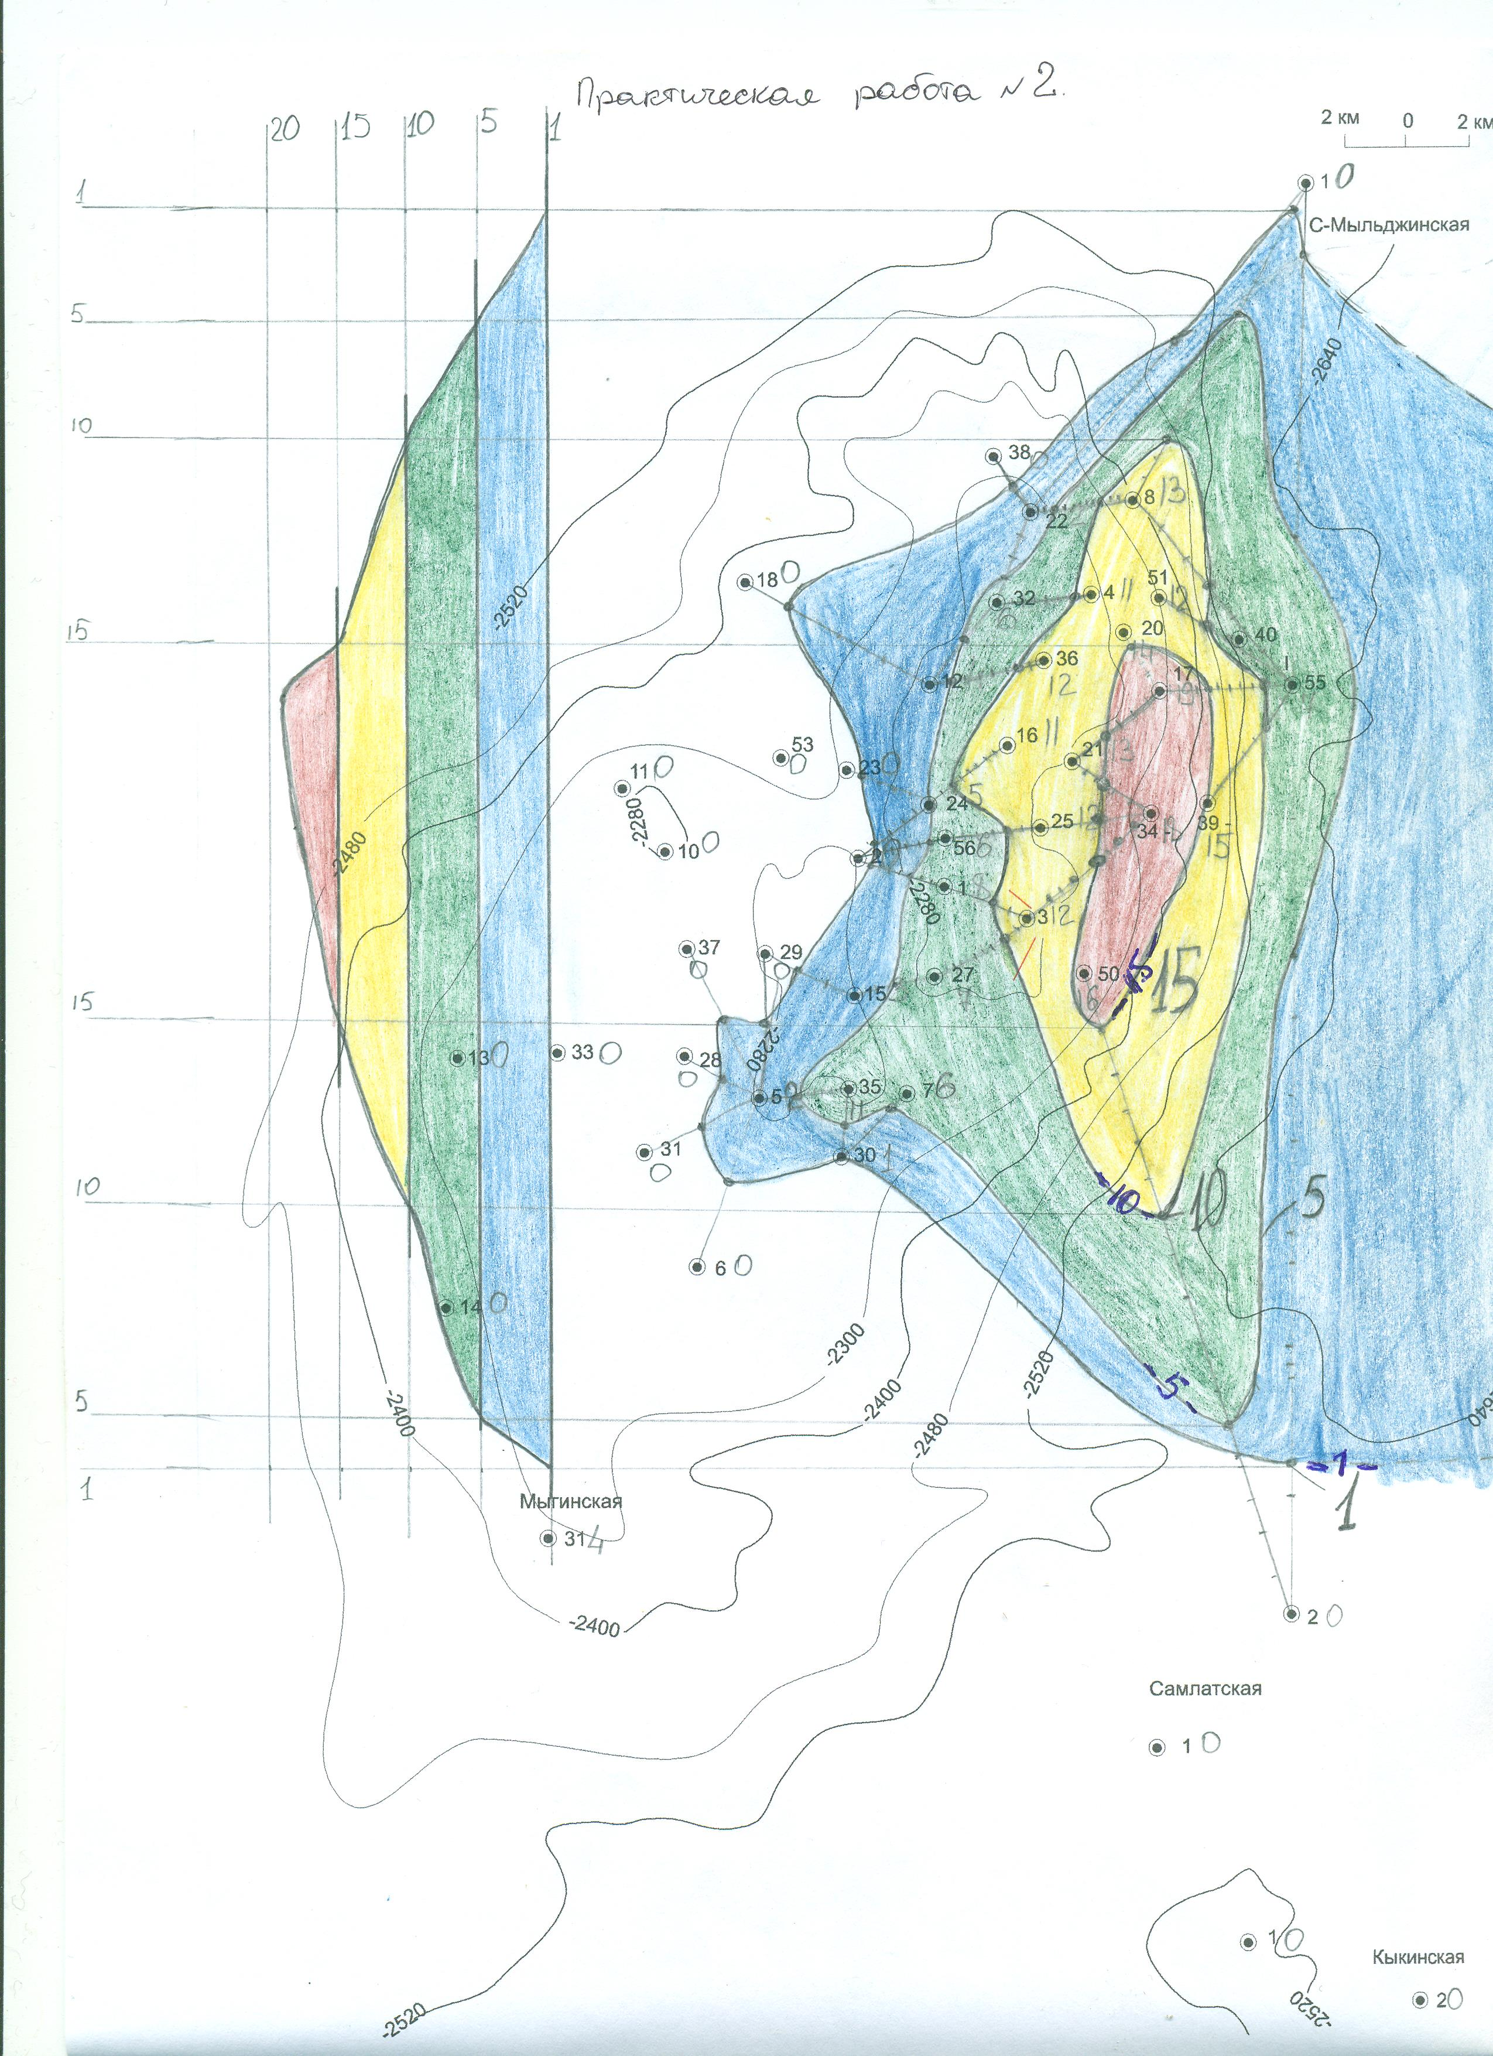
Рисунок 1. Вариант построения схематического разреза и карты песчанистости (карты линий изопахит).

